पैडी थ्रेसर मोटर ऑपरेटेड

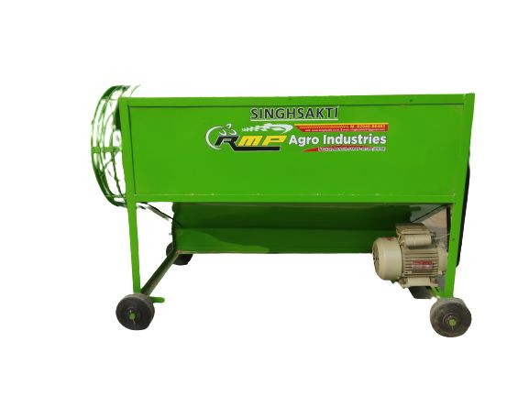

इस मशीन के द्वारा धान के पौधा से धान सुगमतापूर्वक निकाला जाता है I इस मशीन द्वारा 1 घंटा में 10 से 15 क्विंटल धान की निकासी किया जाता है I यह मशीन छोटे के लिए काफी उपयोगी है I